**Ravel ADAMONY**

**Pierre BIOLLEY**

**David BONNIER**

**Dylan JACQUIN**

**Hugo ROCHE**

**Dossier du Projet tuteuré**

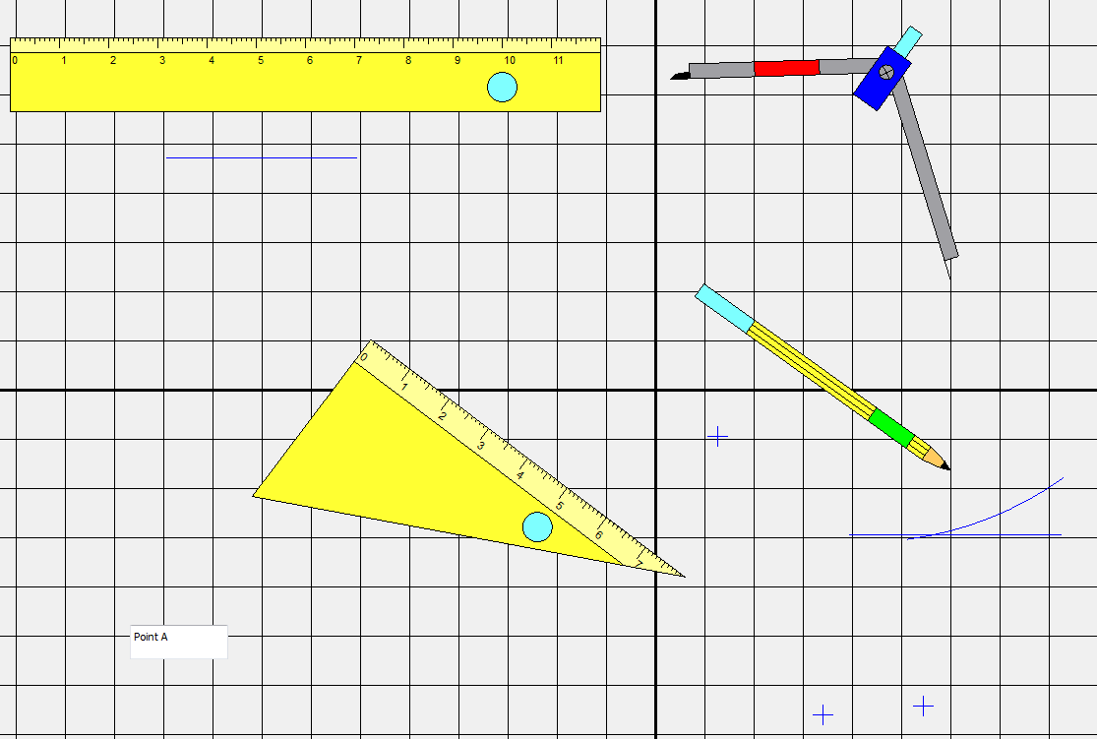**Logiciel de Mathématique**

2013-2014

Remerciement

A Dominique MONCORGE, qui nous a proposé ce sujet et accompagnée tout au long du Projet.

Au Service de Soins et d’Eduction Spécialisé à Domicile (SSESD) qui nous ont donné leurs exigences et nous ont consacré du temps pour expliquer les problèmes rencontrés sur les autres logiciels.

Pour enregistrer la partie géométrie, tous les tracés (arc et ligne) nous avons utilisé le format SVG (Scalable Vector Graphics). C’est un format d’image vectorielle basé sur le XML, il s’adapte à toutes les dimensions d’image sans pixellisation.

Le cahier est exporté et sauvegardé en html automatiquement par Qt. Le html lit automatiquement le svg en tant qu’Image, c’est pour cela que nous l’avons choisi. Pour rouvrir un fichier html il faut garder le fichier SVG sinon il manquera l’export du dessin.

Pour exporter en SVG, il faut donner un paramètre au QPainter. Nous nous sommes heurtés au problème qu’on essayait de tracer et de générer le format SVG en même temps. Le problème est que pour les deux, il faut le même paramètre, donc on ne peut pas faire les deux en même temps. Nous avons donc fait un tableau qui contient toutes les figures et une fonction qui prend en paramètre un QPainter.

Cette fonction trace toutes les figures avec le QPainter en paramètre. Elle est appelé soit pour générer le format SVG, soit pour afficher le tracer à l’écran. Les deux actions sont complètement séparer. L’action pour générer le format SVG crée le fichier avec la date du jour, l’heure et les minutes pour pouvoir sauvegarder à chaque exportation sur un nouveau fichier.